**Чабан Людмила Алексеевна**

**учитель географии высшей категории**

**МАОУ «СОШ№11»**

**г. Усть-Илимск**

**«Активизация познавательной деятельности на уроках естественно-математического цикла через применения опорных схем»**

**»**

«Чтобы жить честно, надо рваться, путаться, биться,

ошибаться,  начинать и бросать, и опять начинать,

и опять бросать, и вечно бороться и лишаться.

А спокойствие – душевная подлость»

Л.Н. Толстой.

География в современном образовании является общеобразовательным предметом, который синтезирует знания из области естественных и общественных наук, выполняет важную роль в развитии у школьников знаний о великом разнообразии и единстве мира. География способна объяснить связи и взаимодействие предметов и явлений природного мира, сформировать рачительное отношение к природе, устранить неясности и неопределенности в понимании обычаев, традиций, ценностей различных народов. Это особенно важно в настоящее время, когда негативные последствия деятельности человека и общества в окружающей среде очевидны всем.

Перед нами стоит главная задача- дать прочные и глубокие знания по предмету каждому  ученику, показать детям их  внутренние ресурсы, привить им желание учиться, стремление узнать новое. Мы учителя стараемся в своей работе найти те эффективные методы обучения, которые помогут выполнить поставленную задачу. Для формирования географической культуры школьники должны иметь определенный понятийный аппарат, картографическую грамотность, освоить различные приемы логического мышления: анализ, синтез, сравнение, обобщение

В условиях уменьшения часов на изучение географии, для того, чтобы сохранить стабильные результаты, приходиться ставить и решать ряд проблем:

* как учить географии, чтобы обеспечить развитие, воспитание школьников и сформировать средствами географии систему ценностей личности;
* как поддерживать высокую мотивацию учения;
* как научить учащихся способам самостоятельной работы;
* как обеспечить высокий уровень преподавания для тех ребят, кто может работать по повышенному уровню усвоения учебного материала и для тех, кто усваивает только минимальные базовые требования, когда такие учащиеся занимаются в одном коллективе;
* как развивать умение работать с картой и запоминать большой объем картографической информации.

Давно испытанные технологии продолжают совершенствоваться, и многие их принципы становятся для нас просто необходимостью на сегодняшний день. Одна из этих технологий, которая переживает новое рождение – это технология опорных конспектов, опорных схем.

Конан Дойл, хотя и не был ученым психологом, но словами Шерлока Холмса правильно сказал, что наш мозг подобен пустому чердаку и от нас зависит, чем мы “этот чердак” заполним – хламом или нужными вещами. Если мы его забьём хламом, то тогда некуда будет поместить нужную вещь, а если в этом хламе есть что-то нужное, то его там не скоро найдешь. Следовательно, раз в единицу времени ученик может усвоить определённое, а не безграничное количество информации, надо строго отобрать сведения, нужные для решения данной задачи.Наши дети получают в большом объеме разную информацию. Найти основу – зерно в потоке информации порой ребятам очень сложно. Помочь им найти это рациональное зерно поможет метод опорных схем Шаталова.

Каждого учителя беспокоит вопрос об эффективности его уроков, о том, как интереснее их провести. Наглядность на уроке играет большое значение. География – такой предмет, который изначально предполагает использование большого количества наглядного материала. Без демонстрации в географии обойтись практически невозможно. Действительно, сложно изучать какой-либо объект, не увидев его своими глазами. Но показать все невозможно, да и нецелесообразно. Ведь у ребенка должно развиваться и абстрактное мышление. Наиболее важными средствами наглядности являются те, которые создаются непосредственно на уроке. Данные средства наглядности выполняют функцию конспектирования материала. В процессе подготовке домашних заданий они выступают в качестве опорных звеньев в повторении пройденного материала. К таким средствам можно отнести пояснительные рисунки, листы опорного сигнала (по системе В.Ф. Шаталова), опорные конспекты, моделирование, графические конспекты. которые можно использовать на своих уроках.

Опорные конспекты помогут нам учителям управлять познавательной деятельностью школьников, развивают умения самостоятельной работы, индивидуальные способности, а также помогают учащимся осуществить самоконтроль за результатами учебной работы. Опыт работы показывает, что обучение с применением опорных конспектов развивает память, логическое мышление, способность к анализу, монологическую речь, раскрывает творческий потенциал, индивидуальные способности учеников.

Что бы научить детей самостоятельно составлять опорные конспекты, необходимо провести специальный урок, цель которого – познакомить учеников с понятием «опорный конспект», с различными формами его записи.

**В.Ф.Шаталов предлагает следующую памятку по написанию листов с опорными сигналами:**

1. Внимательно прочитайте главу или раздел учебника, вычленяя основные взаимосвязи и взаимозависимости смысловых частей текста.

2. Кратко изложите главные мысли в том порядке, в каком следуют в тексте.

3. Сделайте черновой набросок сокращенных записей на листе бумаги.

4. Преобразуйте эти записи в графические, буквенные, символические сигналы.

5. Объедините сигналы в блоки.

6. Обособьте блоки в контуры и графически отобразите связи между ними.

7. Выделите значимые элементы цветом.

**Работа с опорными конспектами у В.Ф.Шаталова включает несколько основных и дополнительных этапов, реализуемых в классе на уроках и дома:**

1. Развернутое объяснение учителем нового материала.

2. Повторное сжатое объяснение по листу с опорными сигналами, расшифровка символов.

3. Изучение опорных сигналов каждым учеником по раздаточному материалу, вклеивание учениками листов в свои альбомы .

4. Самостоятельная домашняя работа ученика с учебником и листом с опорными сигналами.

5. Письменное воспроизведение опорных сигналов по памяти в тетрадях, хранящихся в кабинете географии.

6. Во время выполнения работы проходит индивидуальная проверка опорных конспектов учеников.

7. Воспроизведение несколькими учениками одного-двух блоков опорного конспекта на доске.

8. Постоянное повторение и углубление изученного материала по опорным конспектом на повторительно-обобщающих уроках.

Опорный конспект является вторичным текстом, так как в нем в краткой форме передаются основные сведения текста исходного. При этом используются сокращения, различные знаки, символы, графические выделения. Часто опорный конспект представляет собой рисунок или схему, иногда таблицу

Психологи отмечают, что преобразование учеником информации, перевод ее в другую, более наглядную форму (Схему,таблицу, диаграмму), способствует лучшему пониманию и усвоению знаний. При построении логический опорный конспект в процессе изложения материала на доске цветными мелками и учащиеся приучаются к параллельному конспектированию услышанного материала. В этом случае работают все органы чувств и мышление. Происходит не только восприятие, но и осмысление. В заключение урока по созданной схеме необходимо провести повторение и обобщение ключевого материала.Работать интересно, увлекательно. Создание ЛОК и графических рисунков, обучение по ним – это творческая работа. Учащиеся достаточно легко и цельно запоминают материал объемной темы, которая может включать в себя несколько параграфов учебника. Особо необходимо выделить значение опорных конспектов для слабых учащихся. В старших классах этот прием работы позволяет кратко конспектировать материал. У учащихся развиваются умения самостоятельной работы и самоконтроля. Опыт моей работы показал, что обучение с применением опорных конспектов развивает память, логическое мышление, способность к анализу, монологическую речь, раскрывает творческий потенциал, индивидуальные способности у детей.

Преимущества графических конспектов заключается в том, что обычное восприятие рассказа, как правило, не создает на уроке ситуацию решения учебной задачи. Ученик, имея возможность закрепить тему по учебнику дома, слушает рассказ учителя невнимательно. Это проблема усугубляется когда монолог учителя малоинтересен, не иллюстрирован наглядным материалом. А выполнение графического конспекта обусловливает активную работу всего класса. Построение графического конспекта требует от учащихся полной мобилизации, усиленного внимания. В опорных схемах представлены такие абстрактные понятия, как причинно-следственные связи, которые в природе не выражены. Графический конспект - один из приемов самостоятельного приобретения знаний. Умение работать с картой одно из важных умений в географии. Карта прочно вошла в нашу жизнь. На экранах телевизоров, на страницах газет мы видим элементы картографических знаний. Программа требует, чтобы учащиеся  знали и показывали многие географические объекты. Но очень трудно добиваться высоких результатов в выработке умения работать с картой. Это заставляет искать оптимальные методы и приемы для повышения результативности преподавания географии. Многие методические проблемы удается решить с помощью применения на уроках и во внеурочное время **технологии опорных сигналов**

**Опорный сигнал** – это ассоциативный символ (стрелка, знак, слово,..), заменяющий некое смысловое значение Опорные сигналы имеют **значение**и для учителя и для ученика.

Приведу **примеры** **применения опорных схем и сигналов**  на уроках географии. При объяснении природного комплекса дается большой объем информации. **Для** **облегчения записи в тетради** **и для лучшего запоминания** я даю схему природного комплекса . Как правило, данная опора запоминается на долгие годы и легко воспроизводится детьми спустя много лет.

Подробный опорный конспект по теме «Ветер» . Опора **упрощает процесс запоминания новых терминов**. Пример приведен – воздушная масса.

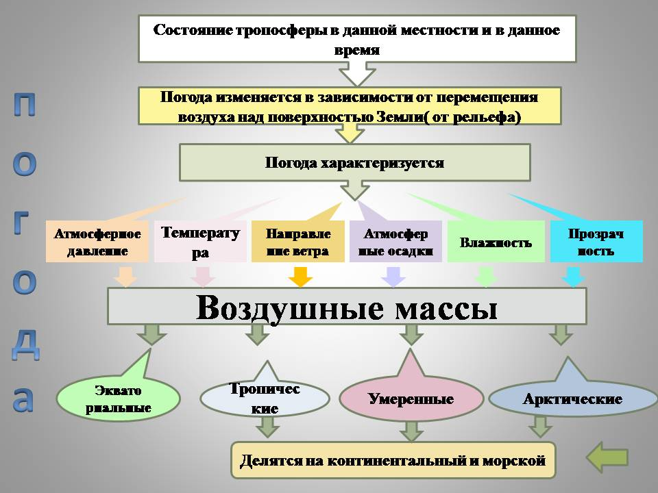

**ВОЗДУШНАЯ МАССА–  
 это**

**t**

**Большой V воздуха**

**с одинаковыми запыленность**

**свойствами**

**влажность**

Многие темы можно **объяснить** с помощью опор, **совсем не используя записей**. Например, тема – географическое положение Казахского мелкосопочника. Границы природного района учащиеся легко объясняют сами, используя опору.

А можно применять опоры **для последующего моделирования ситуации**. Например, объясняю, что такое агломерация, а учащиеся продолжают, используя опору, объяснять, что такое мегалополис Применяя опоры, я даю возможность учащимся «видеть» объект или понятие, которое уже исчезло из поля восприятия, т.е. запоминать его. Чтобы показать, как применяю опорные сигналы на уроках, предлагаю вам побывать на уроке географии в 7 классе .

Тема «Географическое положение Евразии». Наша задача на данном этапе урока найти, показать и постараться запомнить полуострова Евразии. Задача трудная, так как береговая линия Евразии сильно изрезана, полуостровов много. Но я думаю, что у нас все получится! Давайте представим, что материк Евразии – это часы. А полуострова  - это деления на часах. Каждому делению будет соответствовать один или два полуострова. Смотрим на экран, повторяем полуострова, находим их на карте и стараемся запомнить. Можно запоминать, применяя другие виды опор, например; ассоциации. На что похожи полуострова Евразии? Придумайте ассоциацию. Данная технология помогает научить учащихся «видеть карту», даже не имея ее перед глазами. **Умение «видеть карту»** помогает учащимся результативно участвовать в  олимпиадах, конкурсах, успешно сдавать экзамены в формате ЕНТ, везде, где использовать атласы нельзя, а карту знать надо. Считаю, что технология применения опорных сигналов на уроке и во внеурочное время, помогает добиваться определенных результатов.

**Использовать на различных этапах урока опорных схем и опорного конспекта:**

При объяснении нового материала, при закреплении изученного.

Данный методический прием введения материала позволяет учителю сконцентрировать внимание учащихся на главном, выделить опорные знания, установить их связь с ранее изученным.

Повторное обращение к опорной схеме позволяет от репродуктивного восприятия материала перейти к умениям связать его с практическим применением. Опорная система: активизирует память, развивает логическое мышление, развивает коммуникативные компетенции, позволяет использовать ИКТ.

Заметно изменилась психология нашего восприятия информации. Едва ли не ежеминутно мы убеждаемся в том, что за небольшим по объему но выразительным, умело составленным текстом - будущее. А по большому счету опорный конспект ( ОК)- это реклама учебного материала Информация опорных конспектов не захлестнет ученика! Широкое применение компьютеров в жизни! Компактная опора весьма органична на экране монитора. ЕЁ легко можно создавать и изменять в современных текстовых процессорах. С ней можно работать, применяя самые передовые информационные технологии. ЛОК и рисунки остаются современными в обучении. Динамика работы по опорным схемам позволяет убедиться, что уже в течение первого года затраты времени на изучение нового  уменьшаются, а на тренировочные работы, закрепление и систематизацию могут увеличиваться. Благодаря всем этим обстоятельствам, методику опорных   схем в последнее время называют « комфортной ».

           Применяя данную технологию, следует помнить, что она не исключает применение других форм и методов работы.

**Сначала я открывал истины,**

**известные многим,**

**затем стал открывать истины, известные некоторым,**

**и, наконец, стал открывать истины, никому ещё неизвестные»**

**К. Э. Циолковский**